У Ивана хоромы хороши
(свадебная, пелась на свадьбах жениху и невесте)
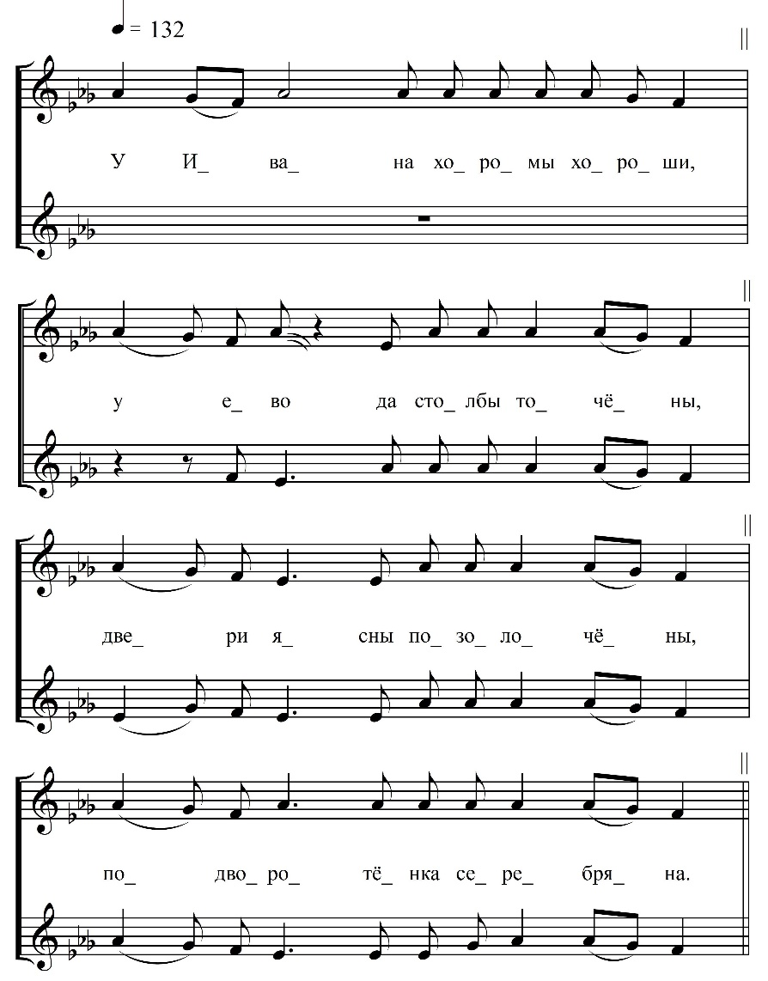

У Ивана хоромы хороши,  У ево да столбы то́чёны,  Двери ясны позоло́чёны,  Подворотёнка серебряна.  С подворотёнки быстра́ река бежит,  С-под быстро́й реки корабличок идёт.  На корабличке немного людей,  По моёму счёту семь человик,  А восьмой-то водолей, водолей,  А девятой кашевар кашу варил.  А десятой добрый молодец,  Что Иван да Иванович. | По кораблику похаживал,  Калену́ стрелу насаживал,  Калено́й стрелы наказывал:  – Ты лети, лети, калёная стрела,  Выше леса, что подне́бесья.  Ты убей, убей, калёная стрела,  Сиру утицу на Волхови-реки,  Красну девицу за высоком тереми.  Чтой Тамару Степановну  Дле хорошево молодца,  Дле Ивана Ивановича.

– Иван Иванович, Вас с писенкой! С молодой женой, с Тамарой Степановной!
Нас бабушок, чим пожалуешь!

ФНОЦ СПбГИК, ВхI-а.3/8
Запись Батомункуева Б., Хлынцева А. 03.07.1974
д. Хотово Вындиноостровского с/п Волховского р-на Ленинградской обл.
Инф. Хазова Анна Яковлевна (1913), Егорова Мария Андреевна (1908) – запевает, Марченко Александра Алексеевна (1900), Киреева Евдокия Ивановна (1900).

